Московский государственный технический университет им. Н.Э. Баумана
Факультет «Информатика и системы управления»
Кафедра «Системы обработки информации и управления»



Отчет
Лабораторная работа № 4
По курсу «Сети и телекоммуникации»
«Применение DHCP при построении ЛВС в пакете Cisco Packet Tracer»

ИСПОЛНИТЕЛЬ:
Группа ИУ5-55Б
_Дейнеко А.В.____

"28"_октября_2026 г.

ПРЕПОДАВАТЕЛЬ:

_Антонов А.И.______

"__"__________2026 г.

Москва, 2026

ЦЕЛЬ РАБОТЫ
Изучение и закрепление принципов и правил создания и настройки DHCP при построении ЛВС. Изучение программы Cisco Packet Tracer 8.2. приобретение практических навыков проектирования и моделирования работы сети, а также оценки принятых проектных решений.

ЗАДАНИЕ
Шаг 1. Исключите зарезервированные IPv4-адреса из пула DHCP. Настройте маршрутизатор R2 таким образом, чтобы исключить первые 10 адресов из локальных сетей маршрутизаторов R1 и R3. Все другие адреса должны быть доступны в пуле адресов DHCP. Шаг 2. На маршрутизаторе R2 создайте пул DHCP для локальной сети маршрутизатора R1. – Создайте пул DHCP под названием R1-LAN (с учетом регистра). Имя пула должно совпадать с этим значением, чтобы получить оценку для вашей конфигурации. – Настройте пул DHCP с учетом сетевого адреса, шлюза по умолчанию и IP-адреса сервера DNS. Шаг 3. На маршрутизаторе R2 создайте пул DHCP для локальной сети маршрутизатора R3. – Создайте пул DHCP под названием R3-LAN (с чувствительным регистром). – Настройте пул DHCP с учетом сетевого адреса, шлюза по умолчанию и IP-адреса сервера DNS. 3.2. Настройка DHCP-ретрансляции Шаг 1. Настройте маршрутизаторы R1 и R3 в качестве агентов ретрансляторов. Шаг 2. Настройте узлы PC1 и PC2 таким образом, чтобы они получали IP-адреса через DHCP.
3.3. Настройте коммутатор S2 в качестве клиента DHCP Шаг 1. Настройте интерфейс Gigabit Ethernet 0/1 на R2 для получения IP-адресации от DHCP. Шаг 2. Активируйте интерфейс. 3.4. Настройка веб-серверов На серверах провайдера настройте 2 HTTP-сервера (Main и Mirror) с многостраничным сайтом, соответствующей вашему варианту по предмету РИП. Добавить DNS-записи на эти сервера в Local DNS. С компьютеров PC1 и PC2 сайт в браузере должен открываться по сайт в браузере должен открываться по доменным именам Main.Фамилия_ИО.iu5 и Mirror.Фамилия_ИО.iu5 соответственно.

ХОД РАБОТЫ

Статическая маршрутизация
Соберем в программе Cisco Packet Tracer 8.2 систему, состоящую из двух компьютеров, трёх коммутаторов, трёх серверов, трёх маршрутизаторов и сети провайдера. Построенная схема изображена на рис. 1.
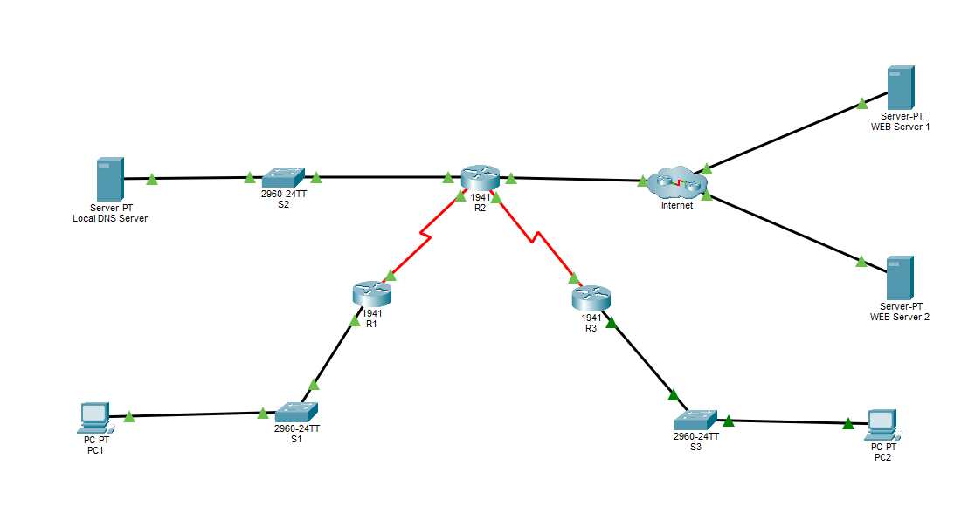
Рис. 1 – Готовая схема устройств
Сначала исключим первые 10 ip адресов из dhcp пула для обеих подсетей с помощью команды ip dhcp excluded-address, рис. 2.
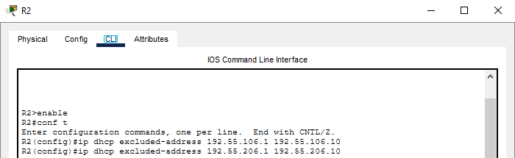
Рис. 2 – Исключение первых 10 адресов из dhcp пула

На маршрутизаторе R2 создадим пул DHCP для локальной сети маршрутизатора R1, рис. 3
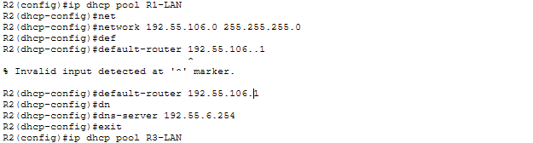
Рис. 3 – DHCP пул для R1
На маршрутизаторе R2 создайте пул DHCP для локальной сети маршрутизатора R3, рис. 4
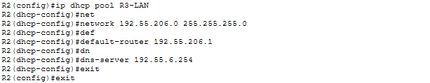
Рис. 4 – DHCP пул для R3
Далее настроим DHCP ретрансляцию на R1 и R3 при помощи команды ip helper-address, рис. 5, 6
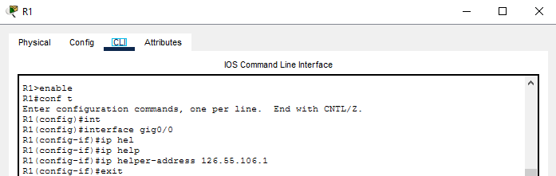
Рис. 5 – DHCP ретрансляция на R1
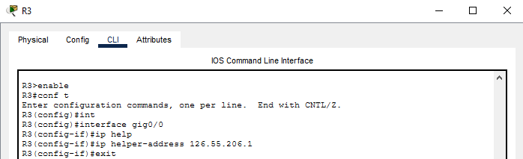
Рис. 5 – DHCP ретрансляция на R3
Теперь, когда DHCP и маршрутизация настроены, можно проверить получают ли PC1 и PC3 адреса. Для этого в пункте settings нужно выбрать DHCP вместо static и дождаться, когда ПК получить ip адрес, пример на рис. 6
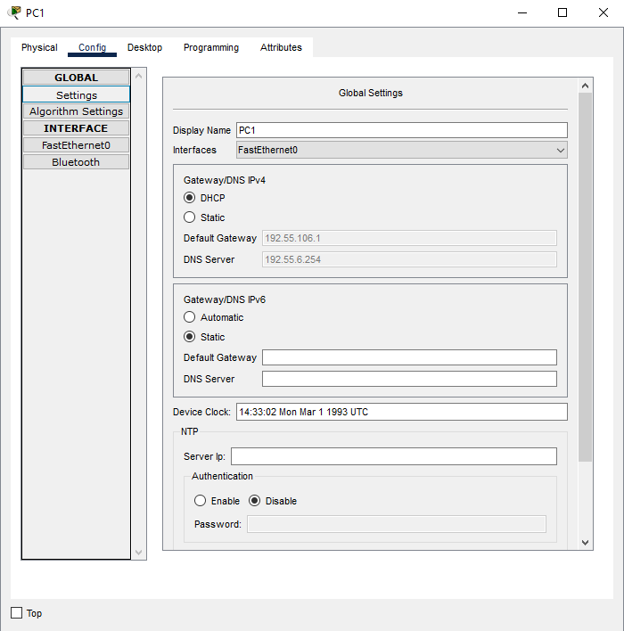
Рис. 6 – Пример работы DHCP на PC1
Как можно увидеть, PC1 автоматически получил все нужные сетевые настройки, включая ip адрес, dns сервер и шлюз по умолчанию.
Настроим интерфейс Gigabit Ethernet 0/1 на R2 для получения IP-адресации от DHCP, рис 7
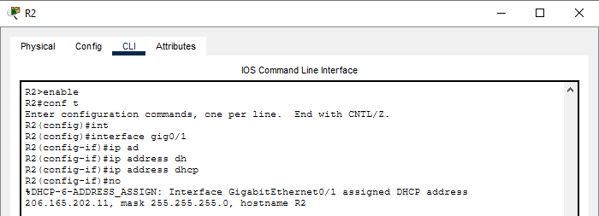Рис. 7 – Настройка Gigabit Ethernet 0/1 на R2

Рис. 7 – Настройка R2 через DHCP
Добавим DNS записи к двум HTTP-серверам (Main и Mirror), которые находятся в сети провайдера с адресами 209.165.202.158 и 209.165.202.157 соответственно, рис 8
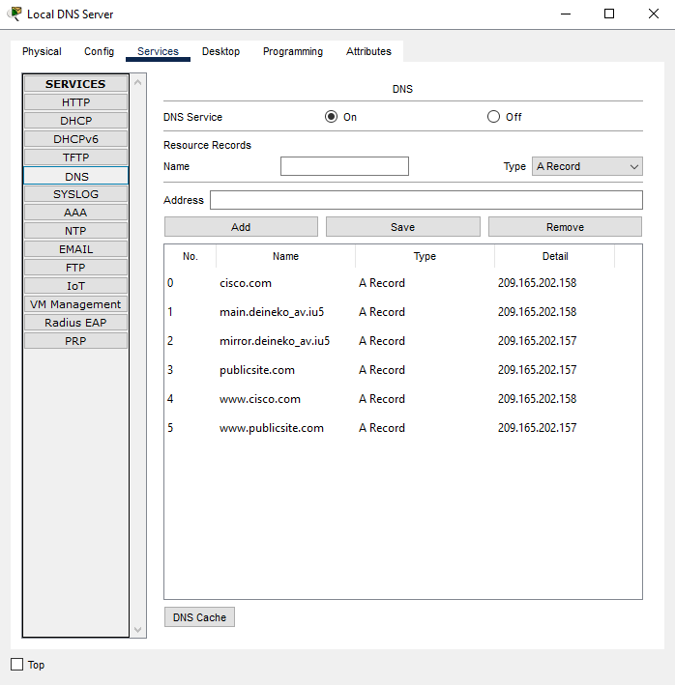
Рис. 8 – Настройка Local DNS Server

Проверим, открываются ли сайты main.deineko_av.iu5 и mirror.deineko_av.iu5, результат представлен на рис. 9, 10
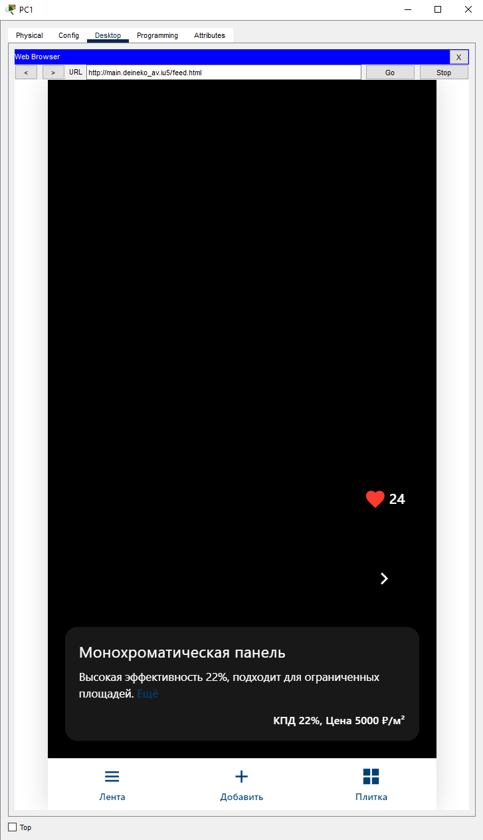
Рис. 9 – Сайт main.deineko_av.iu5

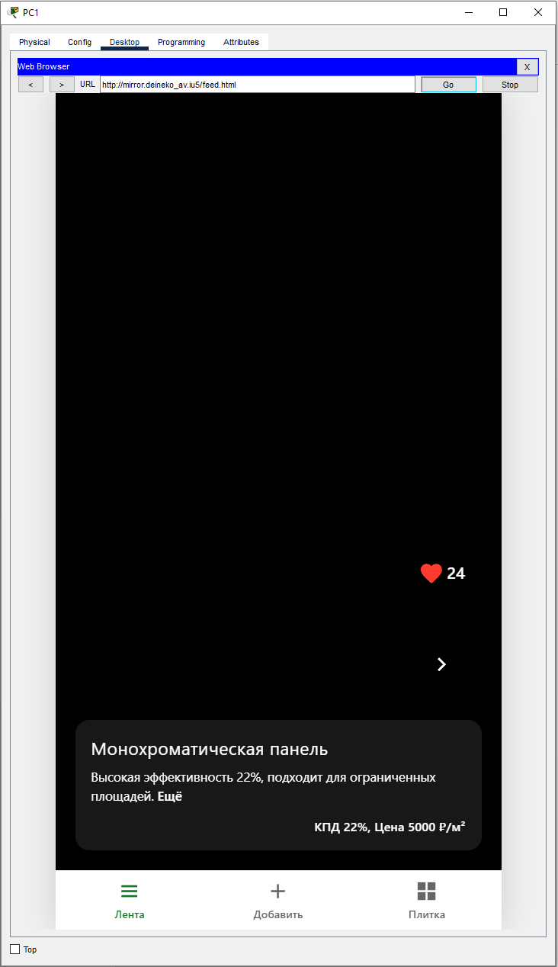
Рис. 10 – Сайт mirror.deineko_av.iu5

Вывод: В ходе выполнения лабораторной работы я изучил принципы работы протокола DHCP и на практике закрепил навыки его настройки в Cisco packet Tracer. Я научился создавать пулы адресов на маршрутизаторе, исключать зарезервированные IP и настраивать параметры шлюза и DNS для клиентов, я разобрался, как работает DHCP-ретрансляция и для чего она нужна, также я потренировался в настройке веб-серверов и локального DNS.

